**Iniciativa con Proyecto de Decreto de Presupuesto de Egresos del Estado de Tlaxcala para el Ejercicio Fiscal 2023.**

**DIP. LETICIA MARTÍNEZ CERÓN**

**PRESIDENTA DE LA MESA DIRECTIVA**

**DE LA LXIV LEGISLATURA DEL CONGRESO**

**DEL ESTADO DE TLAXCALA**

**P R E S E N T E.**

Lorena Cuéllar Cisneros, Gobernadora del Estado, en uso de las facultades que me confieren los artículos 46 fracción II y 70, fracciones IV y VIII, de la Constitución Política del Estado Libre y Soberano de Tlaxcala,y 114 del Reglamento Interior del Congreso del Estado, en cumplimiento a lo dispuesto por el artículo 285 del Código Financiero para el Estado de Tlaxcala y sus Municipios, me permito someter al análisis, discusión y, en su caso, aprobación de esa Soberanía, la **INICIATIVA CON PROYECTO DE DECRETO DE PRESUPUESTO DE EGRESOS DEL ESTADO DE TLAXCALA PARA EL EJERCICIO FISCAL 2023**, al tenor de la siguiente:

**EXPOSICIÓN DE MOTIVOS**

1. **CONSIDERACIONES GENERALES**

El paquete económico para el ejercicio fiscal 2023, se elaboró en apego a los principios de austeridad, disciplina financiera, honestidad y combate a la corrupción, los cuales son la base fundamental que caracterizan a los compromisos, proyectos, metas y políticas del Gobierno del Estado de Tlaxcala, con el firme propósito de lograr el desarrollo económico, social, educativo, cultural y de seguridad a favor de los habitantes de la Entidad bajo un presupuesto balanceado y sostenible, a través del mejoramiento de procesos tendentes a la recaudación de ingresos y de gestión de recursos federales que fortalezcan las finanzas públicas e implementación de acciones efectivas para la recuperación de la economía, en una estrecha colaboración con el Gobierno Federal y los Municipios, es momento de impulsar, potencializar y posicionar al Estado de Tlaxcala en todos los sectores, es objetivo prioritario de la actual administración atender los aspectos de mayor demanda ciudadana como lo es elevar la calidad de vida y de servicios de las familias tlaxcaltecas, para garantizar a los individuos una vida plena, en paz y armonía, así como atacar las causas de la inseguridad de manera que incentive la participación y seguridad ciudadana, genere cohesión, prevenga los delitos y combata la violencia y la ilegalidad.

En congruencia con las acciones implementadas por el Gobierno Federal se busca mitigar las desigualdades y gestionar la lucha en contra de las inequidades mediante una política social incluyente, bajo el principio de la transformación en la unidad, atacar la pobreza salarial y contribuir a la creación de empleo, vía la modernización de los sectores económicos, que promueva una mayor productividad, competitividad e innovación, en el contexto de un medio ambiente sano y limpio. Así mismo, construir un gobierno al servicio del pueblo, que diseñe y dirija una transformación en la unidad, impulsando el cambio profundo, a través de la participación y las inversiones en áreas estratégicas y prioritarias, que impliquen beneficios para las personas, que transformen las estructuras económicas, sociales, culturales e institucionales desiguales, en estructuras iguales y justas para los hombres y las mujeres, con garantía de derechos y ejercicio libre de la ciudadanía en todas sus formas y de esta manera se generen las condiciones que permitan mejorar el bienestar integral de las personas, a partir de esquemas orientados a disminuir las brechas de desigualdad e inequidad espacial y territorial, en las regiones de la entidad.

Mediante programas sociales efectivos para la atención de grupos vulnerables, entre ellos, mujeres, personas con discapacidad, adultos mayores y pueblos originarios; una mayor y mejor seguridad pública a través del equipamiento, capacitación y profesionalización de los elementos de los diversos cuerpos de seguridad.

Por su parte, el Gobierno Federal ha tomado acciones para enfrentar los impactos, económicos y financieros ocasionados por las secuelas económicas ocasionadas por la pandemia de la COVID-19 y la profundización de los riesgos geopolíticos y en apego al enfoque federal se consideran tres pilares fundamentales: 1. Los apoyos sociales para el bienestar 2. La estabilidad y solidez de las finanzas públicas y 3. El apoyo a proyectos regionales.

En razón a lo anterior, con base al Plan Nacional de Desarrollo 2019-2024 (PND), el Paquete Económico 2023, tiene como objetivo principal generar bienestar para la población, dirigiéndose al camino del crecimiento, con una disciplina fiscal para el fortalecimiento a la salud y a la educación.

Así mismo, los Criterios Generales de Política Económica para la Iniciativa de la Ley de Ingresos y el Proyecto de Presupuesto de Egresos de la Federación correspondientes al ejercicio fiscal 2023 (CGPE) contienen un análisis de los resultados de las políticas implementadas, los retos que quedan por superar y sobre las medidas de política que se proponen para lograrlo.

Por ello, el Proyecto de Presupuesto de Egresos de la Federación 2023 (PPEF) plantea un aumento real respecto al Presupuesto de Egresos de la Federación, 2022 del 4.0% en el gasto propuesto en salud, así como un aumento anual de 12.7% en el gasto en protección social, con lo cual este rubro seguirá alcanzando máximos históricos en beneficio de las mayorías.

La integración del Proyecto de Decreto de Presupuesto de Egresos del Estado de Tlaxcala para el Ejercicio Fiscal 2023, atiende el principio de equilibrio presupuestal entre los ingresos y egresos, tomando en cuenta los CGPE 2023 presentados por el Gobierno Federal, los cuales prevén un crecimiento real anual del PIB en 2022 del 2.4%.

En apego a lo que establece la Ley General de Contabilidad Gubernamental, la Ley Federal de Presupuesto y Responsabilidad Hacendaria, la Ley de Coordinación Fiscal, la Ley Federal de Transparencia y Acceso a la Información Pública, la Ley de Disciplina Financiera de las Entidades Federativas y los Municipios, así como a las políticas públicas establecidas, se elaboró el Proyecto de Presupuesto de Egresos del Estado de Tlaxcala para el Ejercicio Fiscal 2023, mediante el modelo de Presupuesto basado en Resultados (PbR) y el Sistema de Evaluación del Desempeño (SED), que permitirá en el corto y mediano plazo la ejecución de los programas y proyectos, a fin de mejorar los productos y servicios públicos en beneficio de la población.

El Proyecto de Decreto de Presupuesto de Egresos del Estado de Tlaxcala para el Ejercicio Fiscal 2023 que se somete a la consideración de esta Legislatura, se estructura de acuerdo con la Clasificación Administrativa, Clasificación Funcional del Gasto, Clasificación Programática, Clasificador por Tipo de Gasto, Clasificador por Objeto del Gasto y Clasificador por Fuentes de Financiamiento, y en la norma para armonizar la presentación de la información adicional del Proyecto de Decreto de Presupuesto de Egresos, aprobados por el Consejo Nacional de Armonización Contable (CONAC); por otra parte, y a efecto de dar cumplimiento a lo preceptuado en la Ley de Disciplina Financiera de las Entidades Federativas y los Municipios, se incluyen como anexos los formatos de información presupuestal, pensiones y de personal establecidos en el artículo 5 de esa Ley.

Ahora bien, en este Proyecto de Decreto de Presupuesto de Egresos del Estado de Tlaxcala para el Ejercicio Fiscal 2023, destacan los objetivos de atender la seguridad pública; fortalecer las capacidades del sistema de salud orientados a la atención de los grupos más vulnerables; la lucha en contra de la violencia y la impunidad o cualquier forma de corrupción; fortalecer las bases del crecimiento y capacidad productiva; promover la generación de empleo digno; elevar la calidad y fortalecimiento del sistema educativo y aumentando la eficiencia de su administración; proteger nuestro medio ambiente, particularmente nuestros recursos hídricos y forestales, en un contexto de sustentabilidad y sostenibilidad; todo ello con la aplicación de políticas de género, en el marco de nuestra identidad histórica, la recuperación y la difusión de la cultura de nuestros pueblos indígenas y originarios.

Las bases de las estrategias de la Administración Pública Estatal, están basadas en un gasto racional y austero en las dependencias y entidades, que deberá propiciar en sus estructuras la eficiente y eficaz prestación de los servicios proporcionados a la sociedad.

1. **ENTORNO INTERNACIONAL**

Cada vez son más las economías en las que el crecimiento está desacelerándose o está sufriendo una contracción propiamente dicha. La salud futura de la economía mundial depende fundamentalmente de la adecuada calibración de la política monetaria, el curso de la guerra en Ucrania y la posibilidad de que surjan nuevas perturbaciones por el lado de la oferta relacionadas con la pandemia, como por ejemplo en China. De acuerdo con el Fondo Monetario Internacional (FMI), se pronostica que el crecimiento mundial se desacelere de 6.0% en 2021 a 3.2% en 2022 y 2.7% en 2023, aparte de la crisis financiera mundial y la fase aguda de la pandemia de la COVID-19, este es el perfil de crecimiento más débil desde el 2001, y refleja importantes desaceleraciones en las principales economías: una contracción del PIB de Estados Unidos en el primer semestre de 2022, una contracción en la zona del euro durante el segundo semestre de 2022 y brotes de la COVID-19 y confinamientos prolongados en China, donde la crisis del sector inmobiliario va en aumento. Aproximadamente una tercera parte de la economía mundial afronta dos trimestres consecutivos de crecimiento negativo.

Los riesgos a la baja para las perspectivas siguen siendo elevados, en tanto que las disyuntivas que presentan las políticas para hacer frente a la crisis del costo de la vida se han tornado sumamente complicadas. El riesgo de una calibración errada de la política monetaria, fiscal o financiera ha aumentado drásticamente en un momento en que la economía mundial permanece en un estado históricamente frágil y en que los mercados financieros están dando señales de tensión.

Se pronostica que la inflación mundial aumente de 4.7% en 2021 a 8.8% en 2022, para luego descender a 6.5% en 2023 y 4.1% en 2024. Las sorpresas al alza de la inflación han sido de carácter más generalizado en las economías avanzadas, y más variadas en las economías de mercados emergentes y en desarrollo.

**Últimas Proyecciones de Crecimiento de Perspectivas de la Economía Mundial**

**Octubre 2022**

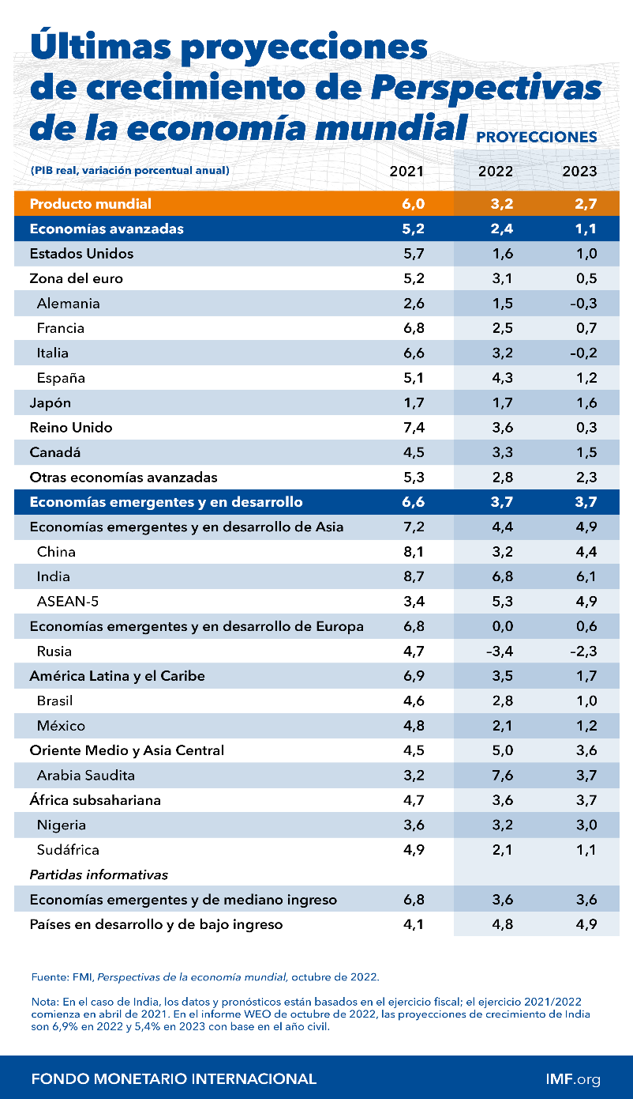

La política monetaria podría errar al determinar la orientación precisa para reducir la inflación. En las principales economías, las políticas podrían seguir avanzando por trayectorias divergentes, lo que provocaría una mayor apreciación del dólar de EE.UU. y tensiones transfronterizas. Nuevos shocks de los precios de la energía y los alimentos podrían prolongar la inflación persistente. El endurecimiento de las condiciones financieras mundiales podría dar lugar a un sobreendeudamiento generalizado en los mercados emergentes. La interrupción del suministro de gas por parte de Rusia podría deprimir el producto en Europa. Un resurgimiento de la COVID-19 o nuevas alertas sanitarias a escala mundial podrían frenar aún más el crecimiento. Un empeoramiento de la crisis del sector inmobiliario en China podría repercutir en el sector bancario interno y lastrar profundamente el crecimiento del país, con efectos transfronterizos negativos. La fragmentación geopolítica podría obstaculizar los flujos comerciales y de capital, dificultando aún más la cooperación en materia de política climática. La balanza de riesgos está fuertemente inclinada a la baja, con una probabilidad de aproximadamente 25% de que el crecimiento mundial a un año descienda por debajo de 2.0%, es decir, en el percentil 10 de los resultados de crecimiento mundial registrados desde 1970.

Lo primero que hay que hacer para conjurar estos riesgos es mantener el curso de la política monetaria para recuperar la estabilidad de precios. Un firme endurecimiento de la política monetaria concentrado en las etapas iniciales es esencial para evitar que la inflación se desancle como consecuencia de que los hogares y las empresas basen sus expectativas de precios y salarios en sus experiencias recientes con la inflación. La prioridad de la política fiscal es proteger a los grupos vulnerables mediante ayudas focalizadas a corto plazo para aliviar la carga que la crisis del costo de vida está imponiendo en todo el mundo. Pero la orientación general debe seguir siendo lo suficientemente restrictiva como para que la política monetaria no se desvíe de su objetivo. Para abordar la creciente crisis de sobreendeudamiento público causada por la desaceleración del crecimiento y el aumento de los costos de financiamiento, hay que mejorar significativamente los marcos de resolución de la deuda. Ante el endurecimiento de las condiciones financieras, las políticas macroprudenciales deben permanecer alerta a los riesgos sistémicos. Reimpulsar las reformas estructurales para mejorar la productividad y la capacidad económica aliviaría las restricciones de la oferta y, por ende, ayudaría a la política monetaria a combatir la inflación. Las políticas diseñadas para acelerar la transición a la energía verde reportarán beneficios a largo plazo en materia de seguridad energética y en cuanto a los costos que implica hacer frente al actual cambio climático. La adopción progresiva de medidas adecuadas en los próximos ocho años permitirá que los costos macroeconómicos sigan siendo razonables. Por último, una eficaz cooperación multilateral evitará la fragmentación, que podría revertir los avances en materia de bienestar económico conseguidos tras 30 años de integración económica.

1. **PANORAMA NACIONAL**

Los pronósticos de crecimiento económico reflejan avances en la inversión pública y privada, así como la recuperación de los sectores más rezagados por la pandemia que estarán impulsados por una mejoría de las condiciones epidemiológicas y del mercado laboral.

En particular, con base en las actualizaciones del marco macroeconómico para 2022 y 2023, se anticipa que el PIB registrará un crecimiento real anual de 2.4% en 2022; mientras que para 2023 se estima un crecimiento puntual de 3.0% anual. Los pronósticos de crecimiento para 2023 incorporan un aumento en la inversión pública por el avance de diversos proyectos de infraestructura que dinamizarán la región sur-sureste del país. Asimismo, incorporan los recientes anuncios de inversiones del sector privado, los cuales buscan aprovechar las ventajas comparativas de México, la estratégica geolocalización del país y los diversos tratados comerciales con los que cuenta, la manufactura y las exportaciones están recuperando los niveles observados antes de la pandemia, los servicios están reanudándose y el empleo está recuperándose.

Adicionalmente, se prevé un aumento de los flujos financieros hacia la región de América Latina y en particular hacia México, así como una mayor demanda de insumos y manufactura mexicana derivado del aumento de la comercialización dentro de Norteamérica, que desde 2022 comenzará a sustituir una parte de la producción de Europa del Este y Asia. A la par, el consumo privado seguirá avanzando con el apoyo de los programas sociales, el flujo de remesas y por las recientes reformas que han mejorado las condiciones e ingresos laborales de la población.

Al igual que en el resto del mundo, la actividad económica de México seguirá siendo influida por la evolución de la pandemia de la COVID-19. Lo anterior se conjuntaría con la mayor escasez de insumos industriales por los cierres de algunas ciudades chinas ante los altos contagios de la enfermedad en los primeros meses de 2022 y la materialización de incrementos en las materias primas derivado del conflicto geopolítico entre Rusia y Ucrania.

No obstante, las perspectivas sobre el crecimiento de la economía mexicana se mantienen positivas. En el primer trimestre del año, la actividad económica mostró resiliencia frente a retos epidemiológicos y la invasión militar en Europa Oriental. Para lo que resta del año, se espera que el mayor control de la pandemia y el avance de las campañas de vacunación al interior de México y de sus principales socios comerciales ayuden a que los sectores intensivos en contacto de personas se recuperen, al tiempo que también se anticipa una disminución en los problemas de logística y desabasto en las cadenas globales de suministro. En este contexto, la SHCP estima que el crecimiento del PIB sea de 3.0% real anual en 2023.

El mercado laboral tuvo un desempeño sólido y con avances acelerados, principalmente en el empleo formal. La población ocupada registró un máximo histórico en diciembre de 2021 al ubicarse en 56.9 millones de personas, lo que implica una completa recuperación de los empleos perdidos por la pandemia (102.7%). Además, las mujeres recuperaron completamente los empleos perdidos desde noviembre de 2021.

Sobre la inflación se espera que esta variable cierre 2022 en 7.7% y en 3.2% para 2023, lo que indica una convergencia más lenta hacia el objetivo del Banco de México derivado principalmente, a las continuas presiones inflacionarias provenientes del entorno externo. No obstante, dado que México tiene una cobertura natural al ser productor de petróleo y por el mecanismo de ajuste del IEPS, se espera que el traspaso de los precios de gasolina a la inflación esté contenido. Asimismo, la política de entrega de fertilizantes y la rehabilitación de plantas productoras de fertilizantes ayudarán a absorber el choque que podría derivar por la falta de producción o por la materialización de mayores precios de alimentos debido a los costos de los insumos agrícolas.

Derivado de la mayor persistencia inflacionaria a la prevista en CGPE 2022, se estima que el Banco de México continúe con los ajustes al alza en la tasa de interés para garantizar el anclaje de las expectativas, no obstante, que las presiones inflacionarias seguirán reflejando afectaciones y choques por factores externos. De esta manera, se anticipa que la tasa de interés (CETES 28 días) se ubicará, en promedio, en 7.48% y 8.95% para 2022 y 2023, respectivamente.

Para el tipo de cambio que presentó a inicios de año volatilidad por el conflicto Rusia-Ucrania y las olas de contagio de la COVID-19, se prevé que la fortaleza de los fundamentales macroeconómicos, las condiciones financieras internacionales y una posición fiscal y monetaria menos acomodaticia incidan de forma positiva. Así, se estima que el tipo de cambio promedio se situé en 20.4 pesos por dólar en 2022 y en 20.6 pesos por dólar en 2023.

1. **DISCIPLINA FINANCIERA**

El objetivo de la Ley de Disciplina Financiera de las Entidades Federativas y los Municipios, es promover finanzas públicas locales sostenibles, a través de reglas de disciplina financiera, el uso responsable de la deuda pública, así como el fortalecimiento de la transparencia y rendición de cuentas, entre otras medidas.

El Proyecto de Decreto de Presupuesto de Egresos del Estado de Tlaxcala para el Ejercicio Fiscal 2023 contiene en su estructura las diversas disposiciones establecidas en dicha Ley de Disciplina Financiera de las Entidades Federativas y los Municipios.

En primer lugar, tiene sustento en el Plan Estatal de Desarrollo 2021-2027 y en las políticas estatales fijando objetivos, estrategias e indicadores de desempeño cuantificables y observando en su elaboración los Criterios Generales de Política Económica para la Iniciativa de Ley de Ingresos y el Proyecto de Presupuesto de Egresos de la Federación (CGPE) que presentó la SHCP para el ejercicio fiscal 2023.

En concordancia con el proyecto nacional, en esta iniciativa se consideraron:

1. Objetivos anuales, estrategias y metas.
2. Las proyecciones de egresos en materia presupuestal.
3. Los riesgos para las finanzas públicas estatales.
4. Los resultados presupuestarios de los últimos cinco años.
5. Un estudio Actuarial de Pensiones de sus trabajadores.

Asimismo, en el presente Proyecto de Decreto de Presupuesto de Egresos del Estado de Tlaxcala para el Ejercicio Fiscal 2023, se prevén medidas y recursos para atender diversas situaciones que pudieran afectar las finanzas públicas, destacando las siguientes:

* 1. **Pensiones**.- Tema financiero que se desarrolla en el apartado de Riesgos Fiscales.
  2. **Desastres naturales**.- Los recursos para la aportación al fondo específico para desastres naturales, se realizarán durante el ejercicio con recursos excedentes como lo establece el Código Financiero para el Estado de Tlaxcala y sus Municipios, para cubrir el costo de daños en infraestructura pública y atender a la población afectada.
  3. **Servicios personales**.- Se incluye una sección específica correspondiente al gasto en servicios personales, el cual comprende las remuneraciones de los servidores públicos, desglosando las percepciones ordinarias y extraordinarias, e incluyendo las erogaciones por concepto de obligaciones de carácter fiscal y de seguridad social inherentes a las mismas.
  4. **Excedentes presupuestarios**.- Por otro lado, en el proyecto se establece que, en caso de cumplirse o rebasarse las expectativas económicas previstas, los excedentes presupuestarios que se determinen, deberán aplicarse, de conformidad con lo establecido en el Código Financiero para el Estado de Tlaxcala y sus Municipios como sigue:
     1. Por lo menos el 50 por ciento para la amortización anticipada de la Deuda Pública, el pago de adeudos de ejercicios fiscales anteriores, pasivos circulantes y otras obligaciones, en cuyos contratos se haya pactado el pago anticipado sin incurrir en penalidades y representen una disminución del saldo registrado en la cuenta pública del cierre del ejercicio inmediato anterior, así como el pago de sentencias definitivas emitidas por la autoridad competente, la aportación a fondos para la atención de desastres naturales y de pensiones, y
     2. En su caso, el remanente para: Inversión pública productiva, a través del Fondo de Inversión Pública Productiva Estatal o Municipal, según sea el caso, con el fin de que los recursos correspondientes se ejerzan a más tardar en el ejercicio inmediato siguiente y el Fondo de Compensación Estatal o Municipal, según sea el caso, que tiene por objeto compensar la caída de Ingresos de libre disposición de ejercicios subsecuentes.

Los ingresos excedentes podrán destinarse a los rubros mencionados sin limitación alguna, siempre y cuando el Estado se clasifique en un nivel de endeudamiento sostenible de acuerdo con el Sistema de Alertas.

Y por la Ley de Disciplina Financiera de las Entidades Federativas y los Municipios que enuncia lo siguiente:

1. Cuando la Entidad Federativa se clasifique en un nivel de endeudamiento sostenible de acuerdo con el Sistema de Alertas, podrá utilizar hasta un 5 por ciento de los recursos a los que se refiere el presente artículo para cubrir Gasto Corriente.

Los Municipios y demás entes públicos se apegarán a la misma regla, conforme lo previsto en el Código Financiero para el Estado Tlaxcala y sus Municipios.

1. **PERSPECTIVAS ECONÓMICAS Y FISCALES DEL ESTADO DE TLAXCALA 2023-2028.**

El Paquete Económico para el Ejercicio Fiscal 2023 puesto a consideración de esta Legislatura, refleja el compromiso del Ejecutivo del Estado en cuatro bases que sostienen la reforma Administrativa:

1. Adopción del valor de austeridad en el quehacer público por lo que ocasionará una reducción del gasto público.
2. Combate a la corrupción para promover el desarrollo de la entidad.
3. Centralización de funciones para eficientar la Administración Pública.
4. La administración pública ejercida sobre la base de los derechos humanos.

La Secretaría de Hacienda y Crédito Público estima que durante el ejercicio fiscal 2023 el PIB de México registrará un crecimiento real 3.0%.

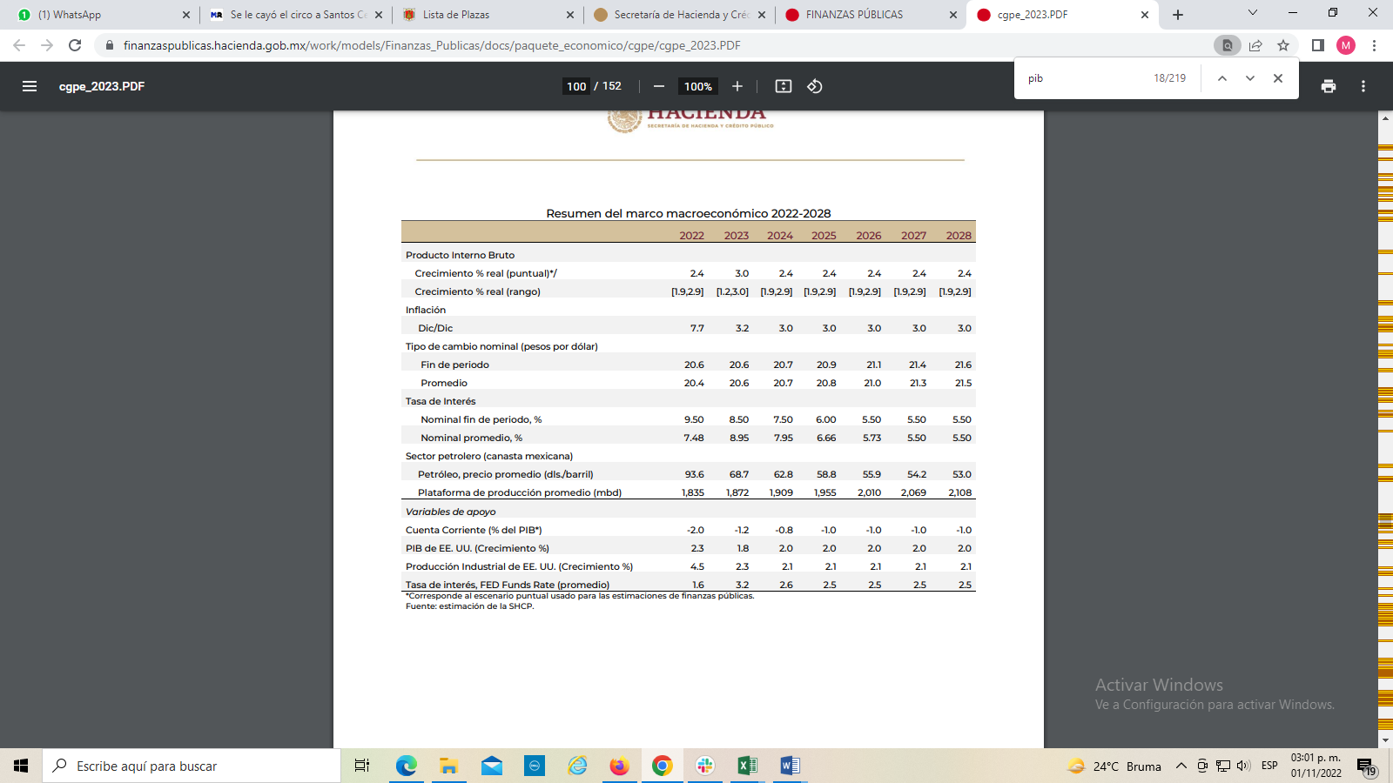

Con base en el cuadro anterior, se puede observar que se estima que en el periodo 2022-2028 el PIB de México registre un crecimiento real anual de entre 1.9% y 2.9%. Específicamente, la estimación puntual del crecimiento del PIB para 2024 en adelante se ubica en 2.4%.

En el siguiente cuadro se presentan las perspectivas de finanzas públicas de mediano plazo para el Estado de Tlaxcala.



1. **RIESGOS FICALES**

Los riesgos fiscales de largo plazo para las finanzas públicas del Estado se pueden definir como obligaciones no transitorias, cuya dinámica depende, entre otros, del desempeño de las variables macroeconómicas en el corto plazo.

Para poder garantizar la estabilidad macroeconómica y la sostenibilidad de las finanzas públicas, incluso en escenarios extremos con poca probabilidad de concurrencia, el Gobierno Estatal diseña e implementa la política económica y fiscal bajo un esquema de prevención de riesgos de corto plazo.

Las estimaciones de finanzas públicas para el siguiente año se realizan con un marco macroeconómico prudente que incorpora la recuperación económica observada desde la tercera mitad de 2020, las perspectivas de crecimiento para 2022 y la evolución de la pandemia.

Existen factores que pudieran afectar las finanzas públicas y que, por su naturaleza, podrían ser difíciles de anticipar. Por ello, el Gobierno Federal cuenta con un conjunto de amortiguadores fiscales con la finalidad de disminuir el impacto que pudieran tener éstos sobre las finanzas públicas del país, entre los cuales destacan:

1. Una estrategia de coberturas petroleras para cubrir al 100% la exposición de los ingresos del Gobierno Federal ante reducciones en los precios del crudo;
2. La Línea de Crédito Flexible aprobada por el FMI para hacer frente a un posible entorno económico adverso por un total de alrededor de 63.3 mmd (esto equivale a 44.5635 miles de millones de Derechos Especiales de Giro) para enfrentar un posible entorno económico adverso;
3. Línea swap con la FED por 60 mmd;
4. Línea swap con el Tesoro de los EEUU por 9 mmd;
5. Reservas internacionales por 199,314 mmd a agosto de 2021;
6. La flexibilidad cambiaria que permite absorber choques externos;
7. Una composición de la deuda pública principalmente en moneda nacional y a tasa fija que permite hacer frente a riesgos de tipo de cambio, tasas de interés y refinanciamiento. Al cierre de julio, 77.1% de la deuda del Gobierno Federal se encontraba en moneda nacional y de esta el 81.0% de los valores gubernamentales se encuentra a tasa fija y largo plazo. En lo que respecta a la deuda externa el 100% se encuentra a tasa fija;
8. Un seguro catastrófico con cobertura de hasta por 5 mil millones de pesos, el cual se activa cuando el daño por desastres naturales supere los 275 millones de pesos y un acumulable de 750 millones de pesos. La vigencia del seguro es del 5 de julio de 2021 al 5 de julio de 2023;
9. Un bono catastrófico vigente hasta marzo de 2024 por 485 millones de dólares con cobertura contra sismos de diferentes magnitudes y ciclones tropicales.

Sin embargo, el marco macroeconómico de mediano plazo está sujeto a riesgos que podrían modificar las trayectorias estimadas. Entre los factores que pueden generar un entorno más benéfico se encuentran: 1) aumentos en la productividad de factores y la formalidad por la implementación de políticas públicas; 2) mejoras en el marco regulatorio y la competencia económica en sectores con alta concentración; 3) la integración comercial como parte de la resolución favorable de acuerdos y el aumento en el contenido nacional de nuestras exportaciones.

En consecuencia, el diseño e implementación de la política fiscal debe considerar los riesgos de mediano y largo plazo. A continuación, se presentan los principales factores estatales que podrían tener un impacto en las **Finanzas Públicas** y las acciones que se han tomado para evitar que se conviertan en un riesgo para las **Finanzas Públicas del Estado**.

**Pensiones y Jubilaciones**

Pensiones Civiles del Estado de Tlaxcala es un Organismo Público Descentralizado, con personalidad jurídica y patrimonio propio; su organización y funcionamiento se rigen por su propia Ley, y tiene por objeto, establecer un régimen de protección económica a los servidores públicos de los tres Poderes del Estado de Tlaxcala, los municipios y las entidades de la administración pública estatal que coticen a la Institución, así como, a los jubilados y pensionados.

En el año 1958 surge la Dirección de Pensiones Civiles del Estado de Tlaxcala, y se emitió la Ley de la materia, que contienen las prestaciones originales: Pensiones directas para los trabajadores, obtención de préstamos a corto plazo, obtención de préstamos hipotecarios, lograr en propiedad o arrendamiento casas o terrenos propiedad de la Dirección de Pensiones Civiles y devolución de los descuentos hechos a funcionarios o empleados comprometidos en la Ley de Pensiones Civiles cuando los mismos se separen del servicio.

En el año 1974, se emitió una nueva Ley de Pensiones para el Estado de Tlaxcala, la cual adicionó a su contenido el Seguro de Vida.

Posteriormente para el año de 1984, se emitió una Ley, la cual presenta cambios notables en cuanto a prestaciones siendo las siguientes: Jubilación, Seguro de Vida, Pensión de vejez, pensión por muerte, pago de póstumo a los servidores públicos, pensionados y jubilados, préstamo a corto plazo, préstamo hipotecario, crédito para adquisición de casa o terreno para su construcción destinada a la habitación familiar del servidor público.

Después de algunas vicisitudes en el año 2013, entró en vigor la nueva Ley de Pensiones Civiles del Estado de Tlaxcala, producto de depurar las prestaciones y servicios que proporciona la Institución, establece un proyecto innovador el cual consiste en dos regímenes pensionarios debidamente limitados siendo los siguientes:

1. Libro A: Régimen Temporal de Reparto
2. Libro B: Régimen Permanente de Ahorro Personal

A pesar de las diferentes medidas de los anteriores gobiernos para que no se paralicen las funciones que le dan identidad a la Institución y los derechohabientes continúen siendo atendidos hasta en tanto las condiciones económicas del Estado de Tlaxcala lo hayan permitido; no han sido suficientes los esfuerzos y medidas tomadas.

En años recientes, la población en edad de pensionarse crece a una tasa mayor que la población más joven en nuestro país. Esta transición demográfica representa un reto para la sostenibilidad de las finanzas públicas, debido al incremento esperado en el gasto en pensiones y en salud asociado al crecimiento de la población de mayor edad.

Por todo lo anterior, para este Proyecto de Presupuesto 2023, se considera un incremento de 12.8% para dicho concepto de Aportación a Pensiones y un Fondo para el Fortalecimiento de Pensiones Civiles de 18 mdp a través de la Oficialía Mayor de Gobierno, dicho fondo estará sujeto a que se cumplan los pronósticos de ingresos y recaudación de la Secretaría de Hacienda y Crédito Público y el Estado reciba los recursos de participaciones federales.

De acuerdo con el último estudio actuarial de las pensiones del Estado de Tlaxcala**[1]**, correspondiente al ejercicio fiscal 2023 y con una vigencia al ejercicio 2023 se tiene una reserva actuarial de 382.55 mdp, con una población afiliada activa de 8,567 trabajadores y 2,237 pensionados, como a continuación se presenta:

**Estudio Actuarial de Pensiones**

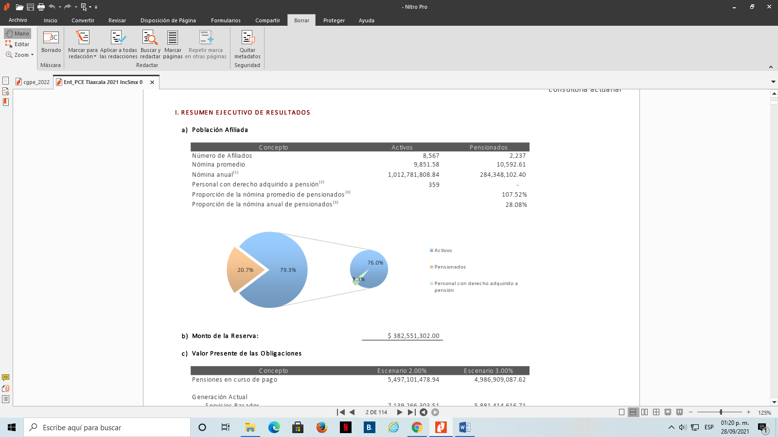

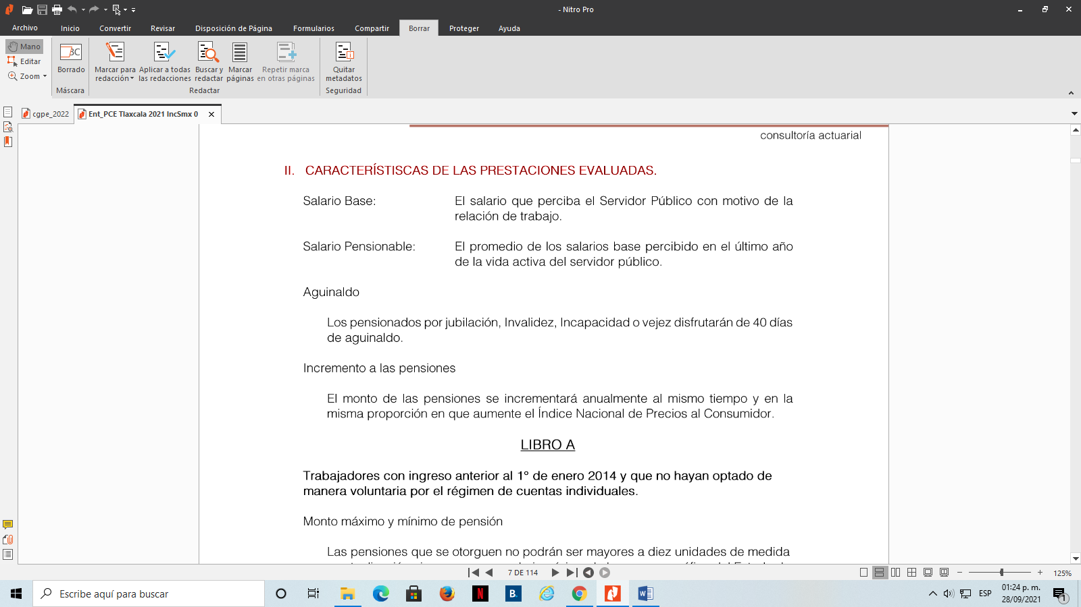

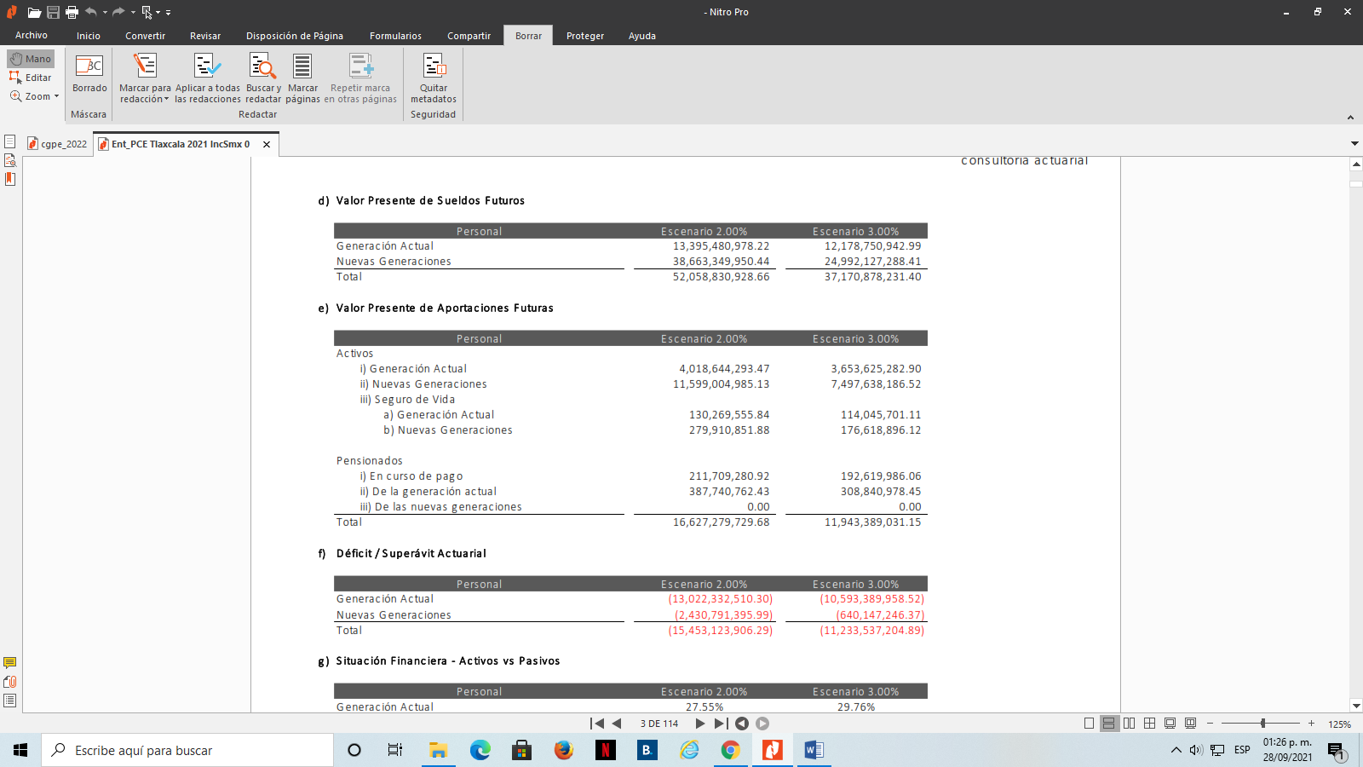

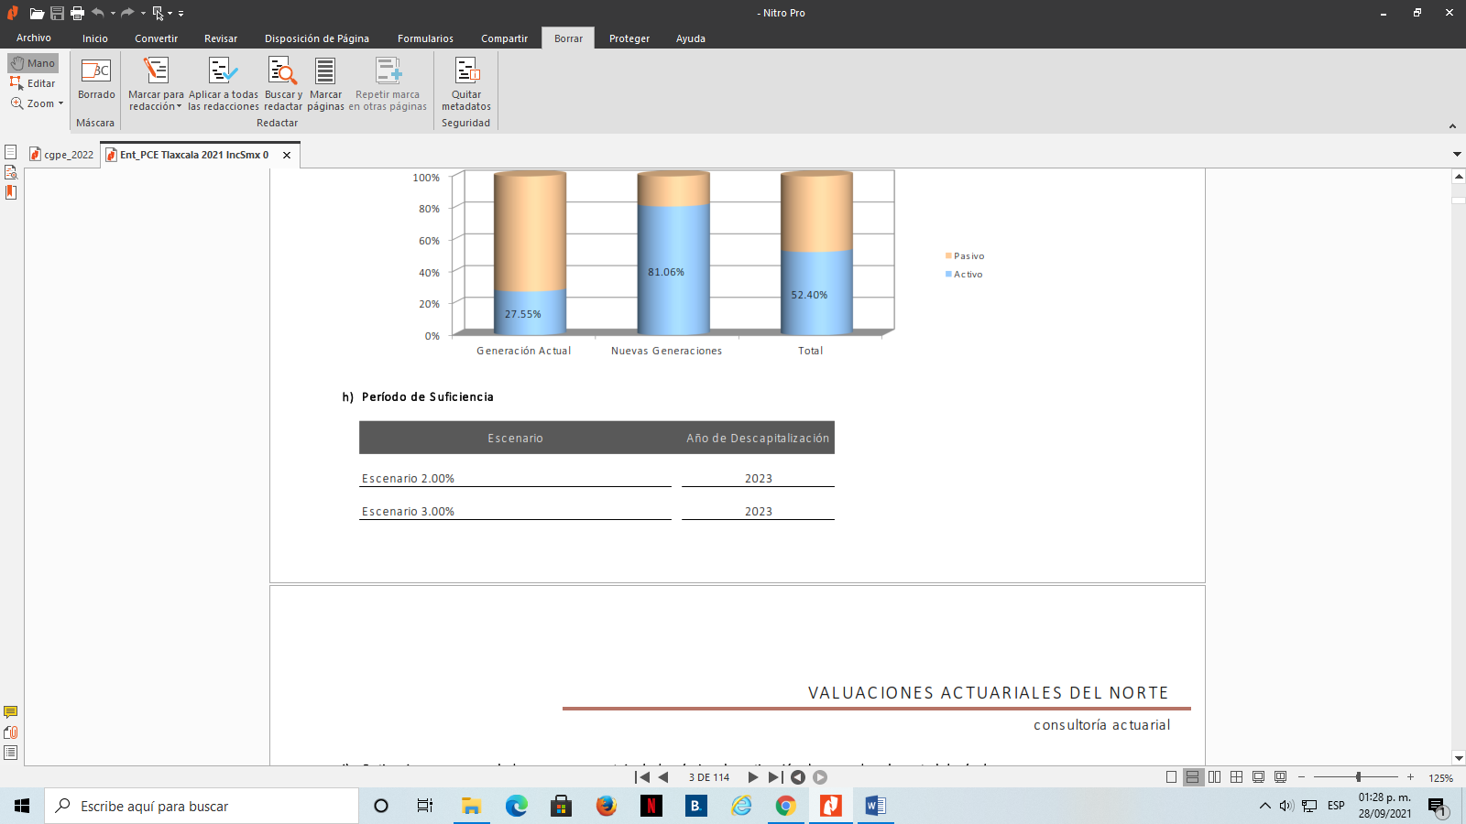

Con la finalidad de coadyuvar en el saneamiento de las Pensiones Civiles del Estado de Tlaxcala, el Ejecutivo del Estado ha otorgado a la fecha aportaciones extraordinarias a Pensiones Civiles del Estado por un importe estimado de 781.3 mdp al cierre de 2022.

| **AÑO** | **APOYO ESTATAL EXTRAORDINARIO**  **(MDP)** |
| --- | --- |
| **Ejercicio 2011** | 140.0 |
| **Ejercicio 2012** | 118.2 |
| **Ejercicio 2013** | 16.5 |
| **Ejercicio 2014** | 29.0 |
| **Ejercicio 2015** | 34.6 |
| **Ejercicio 2016** | 165.3 |
| **Ejercicio 2017** | 26.6 |
| **Ejercicio 2018** | 31.0 |
| **Ejercicio 2019** | 55.0 |
| **Ejercicio 2020** | 80.5 |
| **Ejercicio 2021** | 49.6 |
| **\*Ejercicio 2022** | **35.0** |
| **SUMA** | **781.3** |

**\* Cifra estimada al cierre 2022**

Los ingresos propios de Pensiones Civiles del Estado de Tlaxcala, se han visto incrementados, a partir, de la reforma, como se observa a continuación:

| **AÑO** | **APORTACIONES Y RETENCIONES**  **(MDP)** |
| --- | --- |
| **Ejercicio 2011** | 100.9 |
| **Ejercicio 2012** | 103.3 |
| **Ejercicio 2013** | 205.9 |
| **Ejercicio 2014** | 221.2 |
| **Ejercicio 2015** | 223.9 |
| **Ejercicio 2016** | 248.9 |
| **Ejercicio 2017** | 275.2 |
| **Ejercicio 2018** | 267.1 |
| **Ejercicio 2019** | 290.9 |
| **Ejercicio 2020** | 364.16 |
| **Ejercicio 2021** | 351.58 |
| **\*Ejercicio 2022** | 256.17 |
| **SUMA** | **2,909.21** |

**\* Cifras al Cierre del mes de septiembre de 2022.**

El Gobierno del Estado, tiene como prioridad sanear el Sistema Estatal de Pensiones garantizando la solvencia de la Institución e impulsando el otorgamiento y recuperación de créditos. En los últimos años se han realizado las aportaciones siguientes:

|  |  |
| --- | --- |
| **AÑO** | **FONDO DE CRÉDITOS (MDP)** |
| **Ejercicio 2013** | **70.0** |
| **Ejercicio 2014** | **21.0** |
| **Ejercicio 2016** | **59.0** |
| **Ejercicio 2017** | **0.0** |
| **Ejercicio 2018** | **0.0** |
| **Ejercicio 2019** | **0.0** |
| **Ejercicio 2020** | **0.0** |
| **SUMA** | **150.0** |

**Deuda Pública**

Una de las políticas de esta Administración ha sido continuar con cero deuda, para el mantenimiento de finanzas públicas sanas, lo cual ha sido reconocido a nivel nacional por parte del Gobierno Federal en ser el único Estado hasta el momento de no contraer deuda, todo ello a pesar de la situación actual a nivel nacional e internacional, sin embargo, considerando que el deterioro de los resultados fiscales podría conducir al requerimiento de recursos para proyectos de infraestructura, no se desestima, en el mediano plazo, la posibilidad de contratación de deuda para el financiamiento del gasto público.

**Menor crecimiento económico**

La actividad económica de Tlaxcala tuvo un crecimiento de 2.7 % en el primer trimestre de 2022 frente al trimestre inmediato anterior, mientras que en su comparación con el periodo enero–marzo de 2021 registró un retroceso de 1.5 %, según informe del Instituto Nacional de Estadística y Geografía (INEGI).

El Indicador Trimestral de la Actividad Económica Estatal (ITAEE) es un indicador de coyuntura que ofrece un panorama sobre la evolución económica de las entidades federativas del país, durante el segundo trimestre de 2022 Tlaxcala no mostró variación alguna, sin embargo, las actividades Primarias y Terciarias ascendieron 4.6 y 0.7 %, respectivamente, y las Secundarias cayeron 1.9%.

**Actividades Primarias**

Incluyen agricultura, cría y explotación de animales, aprovechamiento forestal, pesca y caza, reportaron una variación anual de 4.6% en el segundo trimestre de 2022, debido, sobre todo, al comportamiento de la agricultura.

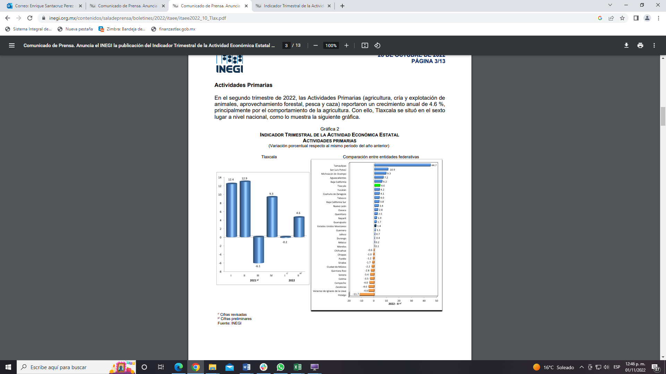

**Actividades Secundarias**

Corresponden a los sectores dedicados a la industria de la minería, manufacturas, construcción y electricidad, que en su conjunto reflejaron un decremento a la tasa anual de 1.9% en el segundo trimestre de 2022, debido, en mayor medida a la construcción y a las industrias manufactureras.

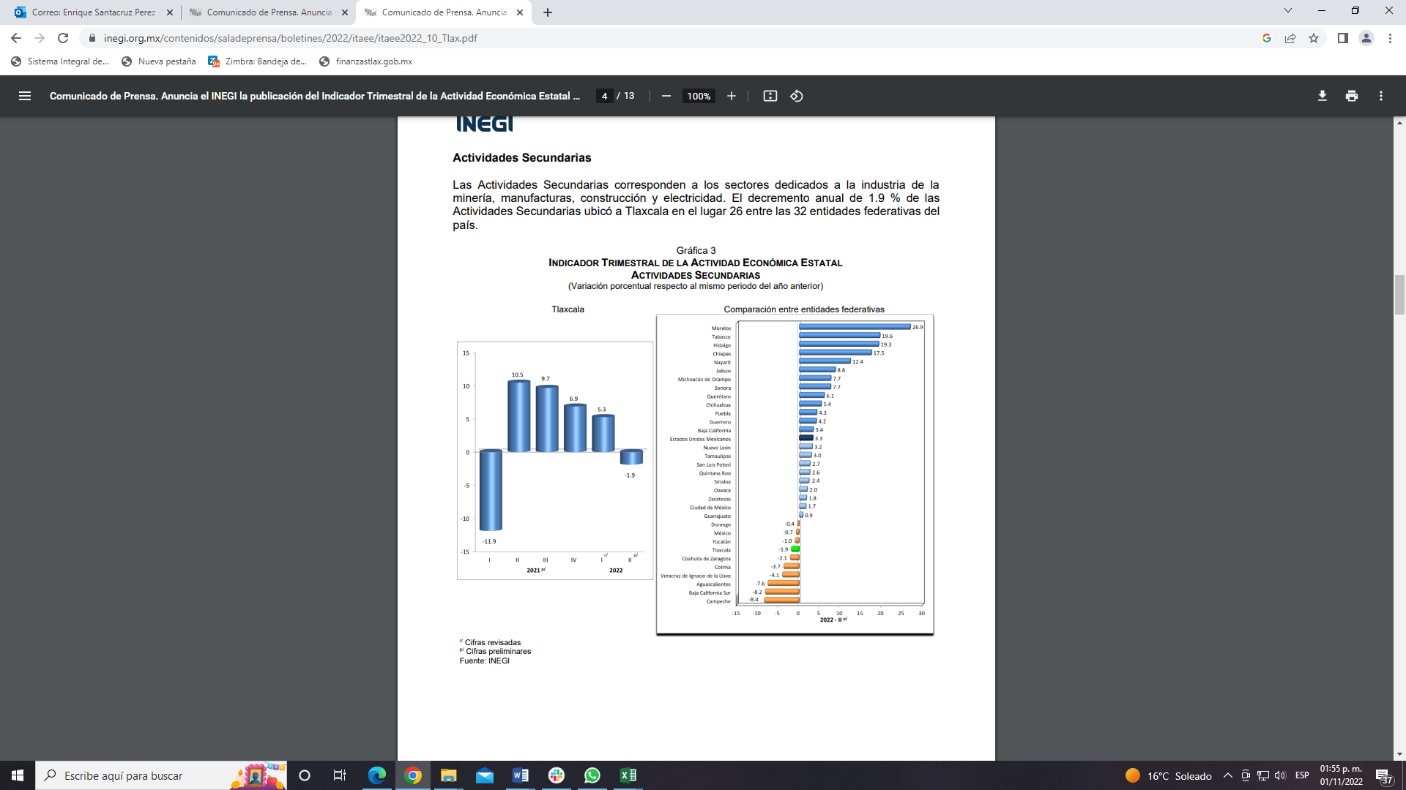

**Actividades Terciarias**

De igual manera la Entidad en estas actividades mostró un incremento de 0.7%, en el segundo trimestre de 2022; que incluye los sectores dedicados a la distribución de bienes y aquellas actividades relativas a operaciones con información o con activos, así como a servicios cuyo insumo principal es el conocimiento y la experiencia de personal.

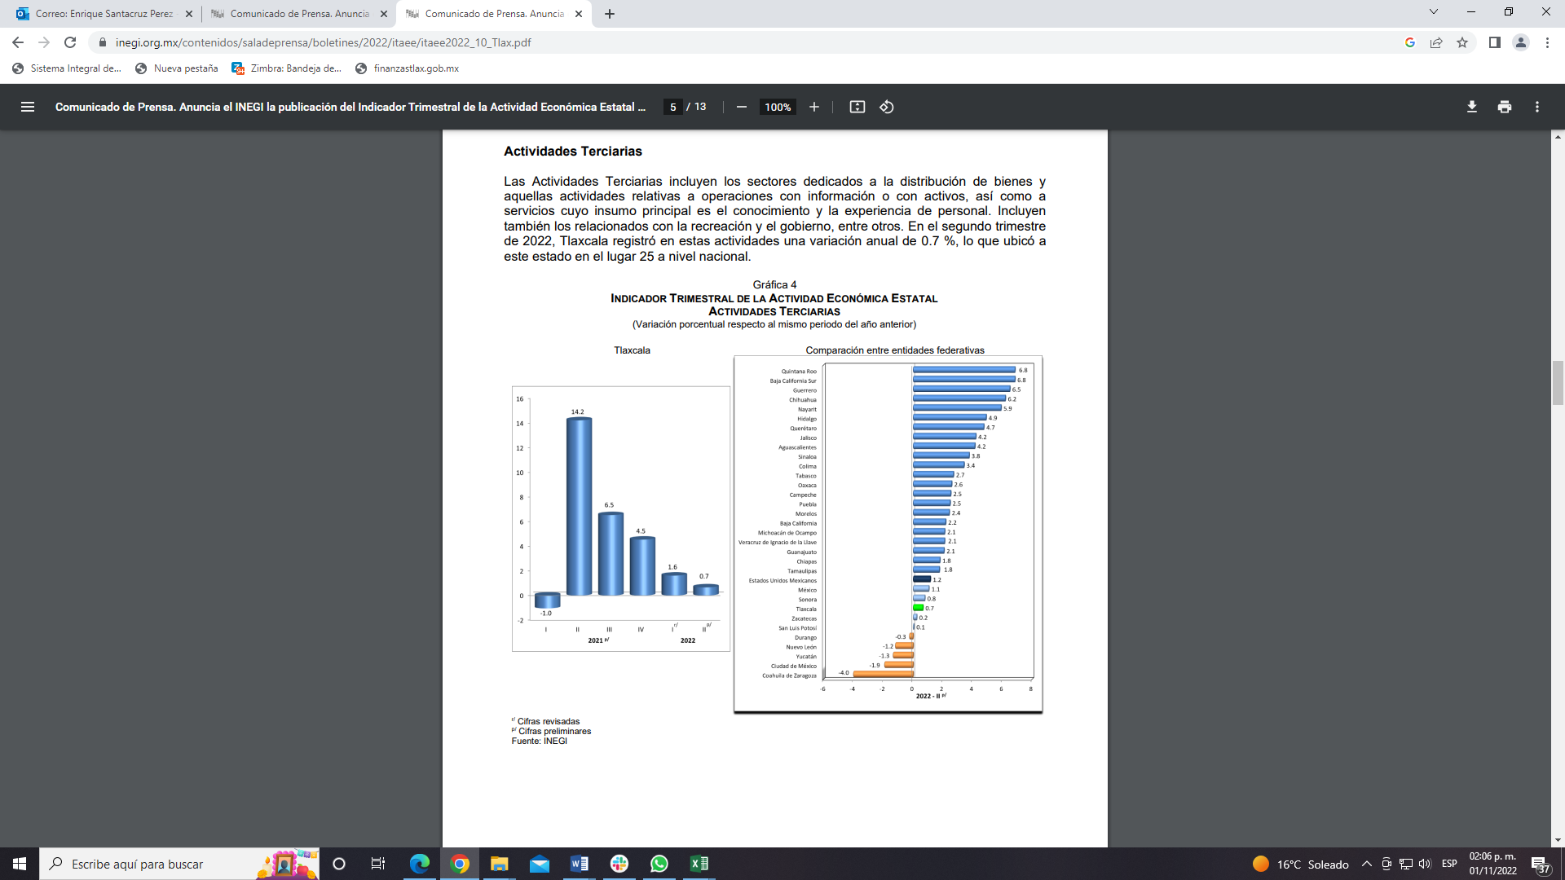

Finalmente, cabe mencionar que, en el segundo trimestre de 2022, la actividad económica reportada en Tlaxcala ubicó a la entidad en el lugar 25 a nivel nacional.

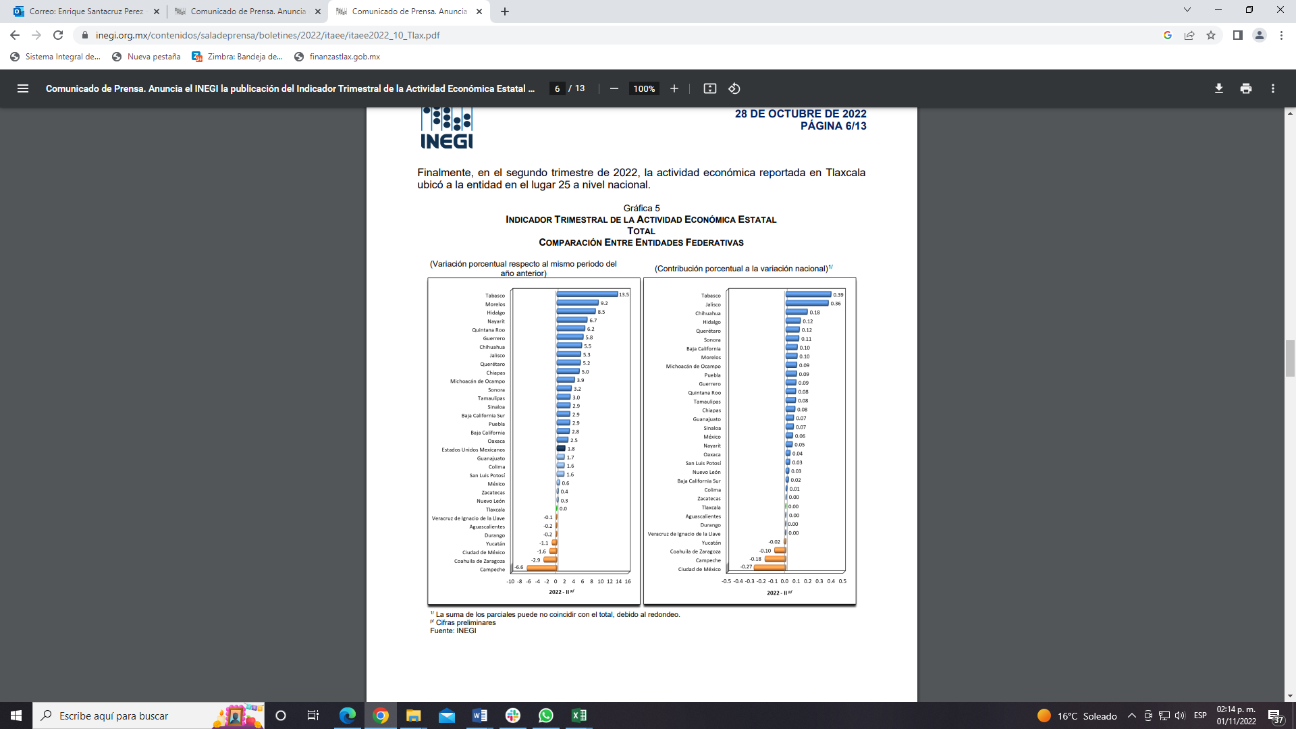

Para contener este riesgo, el proyecto del Gobierno incluye una mayor promoción de la inversión pública y del turismo, la incorporación de causantes informales, intensificar la fiscalización y el cobro de los impuestos, para fomentar la economía e incrementar la recaudación.

1. **EVOLUCIÓN DE LAS FINANZAS PÚBLICAS 2017-2022.**

A pesar del entorno global adverso que enfrentan las economías de todo el mundo, en 2022 se prevé que la economía mexicana alcance un crecimiento real de entre 1.9 y 2.9% anual, con una estimación puntual para las proyecciones de finanzas públicas de 2.4%. Tan sólo en la primera mitad del año, la economía registró una expansión de 1.9% a tasa anual; a partir de lo cual, se calcula que, si no hubiera más crecimiento en lo que resta del año, la actividad económica podría mostrar una variación positiva de 2.0% anual, con cifras ajustadas por estacionalidad.

Es importante mencionar que la pandemia de la COVID-19 ha dejado secuelas económicas y un ambiente internacional con crecientes conflictos geopolíticos, así como importantes riesgos, siendo los principales la revisión a la baja de las perspectivas de crecimiento económico, las presiones inflacionarias, así como el mayor costo financiero para la deuda pública derivado del ciclo alcista en las tasas de interés que probablemente continuará en los siguientes meses del año.

En términos generales, las perspectivas para el sector financiero se mantienen positivas, aunque persisten riesgos en los mercados que podrían generar volatilidad durante los próximos meses. Específicamente, la estabilidad de los mercados estará ligada a la evolución de la inflación general, la cual, en caso de ubicarse en un nivel alto durante un horizonte de tiempo prolongado, podría generar presión para la normalización de la política monetaria a nivel mundial. Cabe destacar que los incrementos observados en los niveles de inflación durante el primer semestre del año, están relacionados con choques transitorios de oferta, cuellos de botella en las cadenas de producción y aumento en los precios de las materias primas, en particular del crudo, así como un cambio en los patrones de consumo, resultado de la reactivación de ciertos sectores, combinado con una base de comparación relativamente baja.

A continuación, se presenta el comportamiento en la ejecución del gasto público etiquetado y no etiquetado en los últimos cinco años y el pronóstico de cierre 2022.



1. **DISCIPLINA PRESUPUESTAL**

La Disciplina es una directriz o política de gasto que obliga a las dependencias del sector público, a ejercer los recursos en los montos, estructuras y plazos previamente fijados por la programación del presupuesto que se autoriza, con apego a la normatividad vigente aplicable.

El objetivo de la política económica no es producir cifras y estadísticas armoniosas sino generar bienestar para la población. Los macro indicadores son un instrumento de medición, no un fin en sí, retomar el camino del crecimiento con austeridad y sin corrupción.

Los recursos financieros que dispone el Gobierno del Estado son escasos ante necesidades sociales y públicas, toda vez que la principal fuente de recursos la constituyen las transferencias del Gobierno Federal, las cuales provienen de contribuciones federales, es por ello, que el Gobierno del Estado, ha implementado diversas medidas encaminadas a racionalizar el gasto público y a la elaboración de presupuestos realistas en un ámbito de racionalidad, austeridad y disciplina presupuestal, alineadas a las políticas establecidas por el Gobierno Federal.

La presente Administración toma como base los principios rectores del PND 2019-2024:

1. Honradez y honestidad;
2. No al gobierno rico con pueblo pobre;
3. Al margen de la ley, nada; por encima de la ley, nadie;
4. Economía para el bienestar;
5. El mercado no sustituye al Estado;
6. Por el bien de todos, primero los pobres;
7. No dejar a nadie atrás, no dejar a nadie afuera;
8. No puede haber paz sin justicia;
9. El respeto al derecho ajeno es la paz;
10. No más migración por hambre o por violencia;
11. Democracia significa el poder de pueblo; y
12. Ética, libertad y confianza.

En la elaboración de la presente Iniciativa de Decreto de Presupuesto de Egresos del Estado de Tlaxcala para el Ejercicio Fiscal 2023, para evitar un desfasamiento del gasto en relación con los ingresos, que pudiese derivar en resultados deficitarios, los ejecutores de gasto en el ejercicio de sus respectivos presupuestos, consideraron medidas para racionalizar el gasto destinado a las actividades administrativas y de apoyo, con la finalidad de no afectar el cumplimiento de las metas de los programas presupuestarios considerados para su ejecución, procurando el uso de los recursos públicos con la mayor eficiencia, eficacia, transparencia y austeridad, fortaleciendo las acciones tendientes a lograr ahorros y economías, sin disminución de los resultados, y reorientarlos al gasto social, permitiendo a las Dependencias y Entidades contar con una operación administrativa eficiente, acorde al marco normativo y a los sistemas de registro y control del gasto.

Entre las acciones de disciplina presupuestaria en el ejercicio del gasto público propuestas, se considera la contención de los recursos destinados a servicios personales, esta tendrá como límite, el producto que resulte de aplicar al monto aprobado en el Presupuesto de Egresos del ejercicio inmediato anterior, una tasa de crecimiento equivalente al valor que resulte menor entre: a) El 3 por ciento de crecimiento real; y b) El crecimiento real del Producto Interno Bruto señalado en los Criterios Generales de Política Económica para el ejercicio que se está presupuestando. En caso de que el Producto Interno Bruto presente una variación real negativa para el ejercicio que se está presupuestando, se deberá considerar un crecimiento real igual a cero; además de la reducción del gasto corriente de operación, y la reorientación del presupuesto a los programas sociales de mayor impacto e inclusión social, conforme al diagnóstico del CONEVAL.

**TRANSPARENCIA Y RENDICIÓN DE CUENTAS**

En México la transparencia y la rendición de cuentas son pilares imprescindibles de la gestión pública, toda vez que las decisiones que se tomen por parte del gobierno forzosamente deben estar al alcance de los ciudadanos de una manera accesible, clara y veraz, lo que coadyuva y favorece a la constante vigilancia de los recursos públicos y que estos se ejerzan en estricto apego a la ley.

La principal diferencia entre la transparencia y la rendición de cuentas es que la transparencia es una parte de la rendición de cuentas, pues mientras que transparentar significa que la información se encuentra publicada en una vitrina a la vista de todos, la rendición de cuentas va más allá, es un proceso que tiene una metodología obligatoria para el manejo y administración del erario, y su incumplimiento conllevará a un castigo. Transparencia significa que las razones de toda decisión gubernamental y administrativa, así como los costos y recursos comprometidos en la aplicación de esa decisión son accesibles, claros y se comunican al público en general.

El funcionamiento eficiente y eficaz de las instituciones del Estado y el ejercicio ético en la gestión pública, así como el fortalecimiento de los valores que dan sustento a la democracia para alcanzar el pleno respeto de las diferencias de cualquier índole y del derecho de cada quien, a decidir su forma de vida, resultan pilares fundamentales para la consolidación de un sistema democrático.

Construir un gobierno transparente y de rendición de cuentas, como principal medida para transformar las condiciones de desarrollo de Tlaxcala, a través de acciones contundentes que consoliden las bases de un Estado sólido.

En la actual administración y de acuerdo con las Políticas del Gobierno Federal en el PND, la regeneración ética es la intención ejemplificante de un de gobierno austero, honesto, transparente, incluyente, respetuoso de las libertades, apegado a derecho, sensible a las necesidades de los más débiles y vulnerables y pendiente en todo momento del interés superior, para ello se han llevado a cabo acciones que permiten tener acceso a la información mediante procedimientos sencillos y expeditos, transparentando la gestión pública mediante la difusión de la información que generan los sujetos obligados y garantizando en todo momento la protección de los datos personales en posesión de las dependencias y entidades del Estado, permitiendo rendir cuentas a los ciudadanos de manera que puedan valorar el desempeño del Gobierno del Estado.

La transparencia y la rendición de cuentas en la gestión pública en el Estado se perfilan hacia una nueva cultura política en la cual la participación ciudadana conlleva la existencia de una sociedad más equitativa y justa, de este modo la gobernabilidad democrática dependerá de que los intereses sociales se vean reflejados en acciones de gobierno transparente.

Garantizar una adecuada y oportuna rendición de cuentas de los sujetos obligados a través de la generación y publicación de información sobre el ejercicio de los recursos públicos de manera completa, veraz y oportuna.

**CRITERIOS GENERALES DE PRESUPUESTO Y GASTO ESTATAL**

En congruencia con lo anterior, las políticas presupuestarias y de gasto del Estado, para el próximo ejercicio fiscal, son de prudencia, austeridad y estricta racionalidad en el ejercicio del gasto, focalizándose a los programas y proyectos prioritarios de mayor impacto social.

Este Proyecto de Decreto de Presupuesto de Egresos del Estado de Tlaxcala para el Ejercicio Fiscal 2023, está fundamentado en los Criterios Generales siguientes:

1. Considera las expectativas y proyecciones económicas establecidas en los Criterios Generales de Política Económica para la Iniciativa de Ley de Ingresos y el Proyecto de Presupuesto de Egresos de la Federación correspondientes al Ejercicio Fiscal 2023 (CGPE), la Política de Gasto del Poder Ejecutivo Federal 2023.
2. Congruencia con los criterios económicos planteados en la Iniciativa de Ley de Ingresos del Estado de Tlaxcala para el Ejercicio Fiscal 2023; para garantizar la viabilidad, equilibrio y sustentabilidad financiera del gasto público.
3. Prevé la racionalización del gasto público mediante la contención de los servicios personales y la reducción del gasto corriente, así como la simplificación administrativa, con el objeto de reorientar los ahorros para proyectos estratégicos prioritarios en salud, seguridad, educación y desarrollo regional que contribuyan a hacer más eficientes los servicios de proyectos de inversión pública y programas sociales.
4. Se priorizan proyectos y programas de salud, educación y bienestar social, desarrollo económico, apoyo a jóvenes y mujeres, grupos vulnerables, apoyo al campo e impulso de la infraestructura social y productiva, así como de seguridad pública, prevención del delito y procuración de justicia, para mejorar los niveles de bienestar social y propiciar la generación de empleos.
5. Garantizar y priorizar la asignación de los recursos a los programas, obras y acciones de alto impacto y beneficio social, que incidan en el desarrollo económico y social, para elevar el nivel de vida de la población tlaxcalteca.
6. Dar acceso a la población a sus derechos sociales y reducir la pobreza.
7. Combatir la carencia alimentaria y mejorar el acceso a la salud, seguridad social, vivienda y apoyo al empleo; conforme a los programas de Sociedad Organizada para el Bienestar, Atención a Grupos Vulnerables, Infraestructura Social Básica para el Bienestar y Vivienda para el Bienestar de la Secretaría de Bienestar.
8. Identificar con precisión la población objetivo, privilegiando a los de menos ingresos.
9. Procurar que el mecanismo de distribución, operación y administración del presupuesto otorgue acceso equitativo a todos los grupos sociales, para fomentar la igualdad de género.
10. Simplificar los procesos y eficientar la prestación de servicios a la población, para garantizar un gobierno eficaz.
11. Consolidar entre los servidores públicos una cultura de austeridad, racionalidad, disciplina, transparencia, honestidad y eficacia.
12. Aplicar las medidas derivadas de la planeación estratégica y consolidar la armonización de la estructura presupuestaría, para el fortalecimiento del Presupuesto Basado en Resultados (PbR) y el Sistema de Evaluación del Desempeño (SED).
13. Garantizar la transparencia y rendición de cuentas, mediante la entrega y difusión de información, observando los lineamientos y buenas prácticas en la materia, conforme las políticas del Instituto Mexicano para la Competitividad (IMCO).
14. Atender las recomendaciones de los órganos fiscalizadores y las reglas emitidas por la Secretaría de Hacienda y Crédito Público (SHCP).
15. Efectuar el registro contable del gasto público, la integración y la consolidación de la cuenta pública, conforme lo dispuesto en la Ley General de Contabilidad Gubernamental y las reglas del Consejo Nacional de Armonización Contable (CONAC).
16. Mantener un nivel de endeudamiento cero, y no creación de nuevos impuestos, así como una estricta disciplina fiscal, para garantizar finanzas públicas sanas y una hacienda equilibrada.
17. Incluir recursos estatales específicos para el Sistema Estatal de Protección Integral de Niñas, Niños y Adolescentes.
18. Incluir recursos para impulsar la igualdad de oportunidades entre mujeres y hombres, a través de la incorporación de la perspectiva de género en el diseño, elaboración y aplicación de los programas de la Administración Pública Estatal.
19. Incluir fondos especiales para programas de infraestructura social y apoyo social, y
20. Incluir recursos para la implementación, operación, mantenimiento y seguimiento del Sistema de Fiscalización Electrónico, así como para las áreas de Investigación y de Substanciación a cargo del Órgano de Fiscalización Superior.
21. **PROYECTO DE DECRETO DE PRESUPUESTO DE EGRESOS DEL ESTADO DE TLAXCALA PARA EL EJERCICIO FISCAL 2023**

Se propone a esta Legislatura un Proyecto de Decreto de Presupuesto de Egresos del Estado de Tlaxcala para el Ejercicio Fiscal 2023, por un monto de $25,571,563,376.00, que serán destinados para atender las funciones de los Poderes Legislativo, Judicial y Ejecutivo, así como para los Organismos Públicos Descentralizados, Entes Autónomos y Municipios, con el propósito de que se cumpla con las demandas de la población y garantice la viabilidad, equilibrio y sustentabilidad financiera de la hacienda pública, conforme lo siguiente:

1. El presupuesto global estatal, integrado por participaciones federales, incentivos derivados de la colaboración fiscal e ingresos propios, estima un monto de $12,776,823,404.00;
2. Las Aportaciones Federales, del Ramo 33, previstas en el Proyecto de Decreto de Presupuesto de Egresos del Estado de Tlaxcala para el Ejercicio Fiscal 2023, prevén un monto de $12,794,739,972.00, ajustándose en los montos estimados en el Presupuesto de Egresos de la Federación para el Ejercicio Fiscal 2023, destinados fundamentalmente a programas de educación, salud, seguridad, infraestructura social y fondos municipales.

**PRESUPUESTO POR FUENTE DE FINANCIAMIENTO**

La clasificación por fuentes de financiamiento consiste en presentar los gastos públicos según los agregados genéricos de los recursos empleados para su financiamiento.

Esta clasificación permite identificar las fuentes u orígenes de los ingresos que financian los egresos y precisar la orientación específica de cada fuente a efecto de controlar su aplicación.

A continuación, se presenta la información correspondiente a esta Clasificación que prevé el Estado para el Ejercicio Fiscal 2023:

| **FUENTE DE FINANCIAMIENTO** | **MONTO**  **($)** |
| --- | --- |
| 11. Recursos Fiscales | 1,435,671,770.00 |
| 12. Financiamientos Internos | 0.00 |
| 13. Financiamientos Externos | 0.00 |
| 14. Ingresos Propios | 153,692,885.00 |
| 15. Recursos Federales | 11,187,458,749.00 |
| 16. Recursos Estatales | 0.00 |
| 17. Otros Recursos de Libre Disposición | 0.00 |
| 25. Recursos Federales | 12,794,739,972.00 |
| 26. Recursos Estatales | 0.00 |
| 27. Otros Recursos de Transferencias Federales Etiquetadas | 0.00 |
| **TOTAL** | **25,571,563,376.00** |

En seguida se muestra a nivel subfuente de financiamiento:

| **SUBFUENTE DE FINANCIAMIENTO** | **MONTO**  **($)** |
| --- | --- |
| Ingresos Derivados de Fuentes Locales | 1,435,671,770.00 |
| Ingresos por Venta de Bienes de Organismos Descentralizados | 153,692,885.00 |
| Fondo General de Participaciones | 8,366,976,892.00 |
| Fondo de Compensación | 619,122,861.00 |
| Incentivo para la Venta Final de Gasolina y Diesel | 225,828,023.00 |
| Fondo de Fomento Municipal | 547,642,406.00 |
| Fondo ISR | 814,819,960.00 |
| Impuesto Especial sobre Producción y Servicios | 75,399,152.00 |
| Fondo de Fiscalización | 408,231,717.00 |
| Fondo de Compensación ISAN | 11,640,431.00 |
| Fondo Repecos e Intermedios | 3,655,952.00 |
| Incentivos Derivados de Colaboración Fiscal | 114,141,355.00 |
| **SUBTOTAL** | **12,776,823,404.00** |
| Aportaciones Federales | 12,794,739,972.00 |
| **TOTAL** | **25,571,563,376.00** |

**PRESUPUESTO POR RAMO**

El Proyecto de Decreto de Presupuesto de Egresos del Estado de Tlaxcala para el ejercicio fiscal 2023, distribuido por Ramo, se integra como sigue:

| **RAMO** |  | **ESTATAL**  **($)** |  | **APORTACIONES FEDERALES**  **($)** |  | **TOTAL**  **($)** |
| --- | --- | --- | --- | --- | --- | --- |
| Poder Legislativo |  | 418,615,666.00 |  | 0 |  | 418,615,666.00 |
| Poder Judicial |  | 450,610,019.00 |  | 0 |  | 450,610,019.00 |
| Órganos Autónomos |  | 406,155,466.00 |  | 0 |  | 406,155,466.00 |
| Poder Ejecutivo |  | 8,933,826,587.00 |  | 10,568,217,809.00 |  | 19,502,044,396.00 |
| Municipios |  | 2,567,615,666.00 |  | 2,226,522,163.00 |  | 4,794,137,829.00 |
| **TOTAL** |  | **12,776,823,404.00** |  | **12,794,739,972.00** |  | **25,571,563,376.00** |

Para el Poder Legislativo, se estima un presupuesto total de $418,615,666.00, que representaría un incremento del 12.1% respecto de 2022, integrado como sigue:

| **PODER LEGISLATIVO** | **MONTO**  **($)** |
| --- | --- |
| Congreso del Estado | 333,404,435.00 |
| Órgano de Fiscalización Superior | 85,211,231.00 |
| **TOTAL** | **418,615,666.00** |

**ÓRGANOS AUTÓNOMOS**.

Para los Órganos Autónomos, se estima un presupuesto global de $406,155,466.00, como a continuación se detalla:

| **AUTÓNOMOS** | **MONTO**  **($)** |
| --- | --- |
| Universidad Autónoma de Tlaxcala | 129,419,950.00 |
| Comisión Estatal de Derechos Humanos | 25,352,221.00 |
| Instituto Tlaxcalteca de Elecciones | 113,490,308.00 |
| Instituto de Acceso a la Información Pública y Protección de Datos Personales para el Estado de Tlaxcala | 19,043,057.00 |
| Tribunal de Conciliación y Arbitraje del Estado | 17,481,909.00 |
| Tribunal Electoral de Tlaxcala | 35,715,123.00 |
| Secretaria Ejecutiva del Sistema Anticorrupción del Estado de Tlaxcala | 12,600,182.00 |
| Tribunal de Justicia Administrativa | 53,052,716.00 |
| **TOTAL** | **406,155,466.00** |

**MUNICIPIOS**

Para Municipios se prevé un presupuesto global de $4,794,137,829.00, integrados por $2,498,790,564.00 de Participaciones e Incentivos Derivados de la Colaboración Fiscal, $68,825,102.00 de Ingresos Derivados de Fuentes Locales, participables, y $2,226,522,163.00 de Aportaciones Federales.

**RECURSOS FEDERALES A MUNICIPIOS**

| **MUNICIPIOS** | **2021** | **2022** | **2023** |
| --- | --- | --- | --- |
| Ingresos Derivados de Fuentes Locales | 54,481,281.00 | 59,902,324.00 | 68,825,102.00 |
| Participaciones e Incentivos Derivados de la Colaboración Fiscal | 2,036,389,605.00 | 2,199,396,266.00 | 2,498,790,564.00 |
| Aportaciones Federales (Ramo 33) | 1,693,006,916.00 | 1,903,912,389.00 | 2,226,522,163.00 |
| **TOTAL** | **3,783,877,802.00** | **4,163,210,979.00** | **4,794,137,829.00** |

Por lo que se refiere a recursos derivados de **Aportaciones Federales** previstas en el Ramo 33 del Presupuesto de Egresos de la Federación, se estima un incremento a los Municipios equivalente al 15.2%, correspondiente a los recursos de los Fondos de Aportaciones para el Fortalecimiento de los Municipios y de las Demarcaciones Territoriales del Distrito Federal (FORTAMUN) y del Fondo de Aportaciones para Infraestructura Social Municipal y de las Demarcaciones Territoriales del Distrito Federal (FISM-DF).

**PODER EJECUTIVO**

**CLASIFICACIÓN ADMINISTRATIVA**

En la clasificación administrativa del presupuesto, presenta una proporción bajo el siguiente detalle; con el 27.6% del presupuesto para la Administración Pública Centralizada, el 2.9% para la Administración Desconcentrada, el 45.8% para la Administración Pública Descentralizada, el 18.7% para Municipios, y 5.0% para Poderes y Órganos Autónomos, como sigue:

**Clasificación Administrativa**

| **RAMOS PRESUPUESTARIOS** | **MONTO**  **($)** | **%** |
| --- | --- | --- |
| Centralizadas | 7,046,186,339.00 | 27.6 |
| Desconcentradas | 733,974,531.00 | 2.9 |
| Descentralizadas | 11,721,883,526.00 | 45.8 |
| Poder Legislativo y Judicial | 869,225,685.00 | 3.4 |
| Órganos Autónomos | 406,155,466.00 | 1.6 |
| Municipios | 4,794,137,829.00 | 18.7 |
| **TOTAL** | **25,571,563,376.00** | **100.0** |

El presupuesto de recursos estatales del Poder Ejecutivo asciende a un monto total de $8,933,826,587.00, el cual representa un incremento porcentual de 14.7% respecto al ejercicio fiscal 2022.

De igual manera con referencia al actual ejercicio, las Aportaciones Federales del Ramo 33 etiquetadas en el Presupuesto de Egresos de la Federación, se estima que se tenga un incremento del 12.0%.

**Clasificación por Subfuente de Financiamiento**

| **FUENTE DE FINANCIAMIENTO** | **MONTO**  **($)** |
| --- | --- |
| Fuentes locales | 1,520,539,553.00 |
| Participaciones e Incentivos | 7,413,287,034.00 |
| **SUBTOTAL ESTATALES** | **8,933,826,587.00** |
| Aportaciones Federales | 10,568,217,809.00 |
| **TOTAL** | **19,502,044,396.00** |

**Clasificación por Finalidad**

| **FINALIDAD** | **MONTO**  **($)** | **%** |
| --- | --- | --- |
| Gobierno | 3,160,984,254.00 | 16.2 |
| Desarrollo Social | 15,609,505,555.00 | 80.0 |
| Desarrollo Económico | 731,554,587.00 | 3.8 |
| **TOTAL** | **19,502,044,396.00** | **100.0%** |

De acuerdo a la anterior clasificación, la política de desarrollo social en el Estado de Tlaxcala, vinculada y coordinada con la política de planeación nacional, promueve, respeta, protege y garantiza los derechos sociales de la población, en cumplimiento a lo establecido en la Constitución Política de los Estados Unidos Mexicanos, Constitución Política del Estado Libre y Soberano de Tlaxcala, Ley General de Desarrollo Social, Ley de Desarrollo Social del Estado de Tlaxcala y Ley de los Derechos de Niñas, Niños y Adolescentes del Estado de Tlaxcala.

**Sectorización del Poder Ejecutivo**

Integran la Administración Pública Centralizada: el Despacho de la Persona Titular del Ejecutivo, las unidades y departamentos administrativos que dependan directamente de éste, las Secretarías, las Coordinaciones, la Oficialía Mayor, la Procuraduría General de Justicia, así como los Organismos Públicos Desconcentrados, creados por el Ejecutivo mediante Decreto.

Constituyen la administración pública descentralizada, los organismos públicos descentralizados, las empresas de participación estatal mayoritaria y los fideicomisos públicos, creados por el Ejecutivo mediante Decreto.

Por lo que se clasifican en Sectores con la finalidad de poder visualizar un panorama claro y distinto en la presentación del Presupuesto de Egresos del Poder Ejecutivo, con base en el cuadro siguiente:

**Clasificación por Sector**

| **SECTOR** | **2022** | **2023** | **INCREMENTO** | |
| --- | --- | --- | --- | --- |
| **NOMINAL ($)** | **%** |
| Fideicomisos | 9,209,293.00 | 9,522,927.00 | 313,634.00 | 3.4 |
| Medio Ambiente | 171,062,660.00 | 230,272,687.00 | 59,210,027.00 | 34.6 |
| Educación | 8,459,282,224.00 | 9,461,836,535.00 | 1,002,554,311.00 | 11.9 |
| Salud | 2,821,859,990.00 | 3,066,391,108.00 | 244,531,118.00 | 8.7 |
| Gasto Social | 2,879,553,051.00 | 3,166,550,869.00 | 286,997,818.00 | 10.0 |
| Gobierno y Seguridad | 1,946,931,829.00 | 1,970,467,104.00 | 23,535,275.00 | 1.2 |
| Economía y Turismo | 252,980,636.00 | 400,953,967.00 | 147,973,331.00 | 58.5 |
| Administración | 768,427,248.00 | 1,196,049,199.00 | 427,621,951.00 | 55.6 |
| **TOTAL** | **17,309,306,931.00** | **19,502,044,396.00** | **2,192,737,465.00** | **12.7** |

Como se puede observar en el cuadro anterior el mayor incremento nominal está destinado a Educación, por el orden de los $9,461,836,535.00, seguido del Gasto Social el cual comprende acciones en infraestructura, que considera conceptos como la Escuela de Policías, Rehabilitación de Centros de Readaptación Social, Construcción de Edificio que Albergue Servicios Periciales, Rehabilitación del Hospital de la Mujer, Laboratorio Estatal, la segunda etapa del CRI, entre otros; con la finalidad de generar un tejido social entre la ciudadanía tlaxcalteca y reducir las brechas de desigualdad, se implementan programas para la Sociedad Organizada para el Bienestar, Atención a Grupos Vulnerables, Infraestructura Social Básica para el Bienestar y Vivienda para el Bienestar de la Secretaría de Bienestar; después de pasar este fenómeno social en salud, el cuál mantuvo a nuestras familias en distanciamiento social, se continua con el programa de esparcimiento dominical; el compromiso que hizo la Titular del Ejecutivo con la población que trabaja el campo, se fortalecen programas destinados al Seguro Catastrófico y Programas prioritarios del campo.

Otro sector de impacto es el de Educación, en donde el Gobierno Federal, se compromete con el magisterio Tlaxcalteca y dota de recursos suficientes para sufragar los gastos correspondientes a la nómina educativa. Por su parte, el Gobierno del Estado, con el fin de complementar las acciones correspondientes a la creación y mantenimiento de la infraestructura educativa, incrementa el presupuesto en ese rubro; así mismo se consideran recursos para el Mundial Voleibol “**Volleyball World Beach** Pro Tour”.

Una de las prioridades de la actual administración es atender la exigencia de recuperar la seguridad pública, profundizar en la vida democrática, la tranquilidad y la paz, luchando en contra de la violencia y la impunidad, así como en contra de toda forma de corrupción, es por ello, que se continua con el Centro de Monitoreo C5 (segunda etapa), equipos de inteligencia, cámaras de reconocimiento facial, creación de Centros de Comando para los Municipios, se realiza una homologación de sueldos en el personal de la policía estatal, adquisición de patrullas, se dota a los Centros de Readaptación Social con equipo de “rayos X”.

**PODERES Y ÓRGANOS AUTÓNOMOS**

| **PODERES Y ÓRGANOS AUTÓNOMOS** | **AUTORIZADO 2022**  **($)** | **ANTEPROYECTO 2023**  **($)** | **INICIATIVA FINAL PROPUESTA 2023**  **($)** |
| --- | --- | --- | --- |
| Poder Legislativo | 373,294,227.00 | 418,615,666.00 | 418,615,666.00 |
| Poder Judicial | 391,835,107.00 | 450,610,019.00 | 450,610,019.00 |
| Universidad Autónoma de Tlaxcala | 120,815,922.00 | 129,419,950.00 | 129,419,950.00 |
| Comisión Estatal de Derechos Humanos | 24,589,166.00 | 25,352,221.00 | 25,352,221.00 |
| Instituto Tlaxcalteca de Elecciones | 106,128,666.00 | 116,890,308.00 | 113,490,308.00 |
| Instituto de Acceso a la Información Pública y Protección de Datos Personales | 17,379,753.00 | 19,043,057.00 | 19,043,057.00 |
| Tribunal de Conciliación y Arbitraje | 17,022,339.00 | 17,481,909.00 | 17,481,909.00 |
| Tribunal Electoral de Tlaxcala | 34,121,343.00 | 35,715,123.00 | 35,715,123.00 |
| Secretaría Ejecutiva del Sistema Anticorrupción del Estado de Tlaxcala | 12,233,186.00 | 12,600,182.00 | 12,600,182.00 |
| Tribunal de Justicia Administrativa | 50,481,622.00 | 53,052,716.00 | 53,052,716.00 |
| **TOTAL** | **1,147,901,331.00** | **1,278,781,151.00** | **1,275,381,151.00** |

**Por lo antes expuesto, se somete a la consideración de este Congreso del Estado de Tlaxcala la siguiente:**

1. Valuaciones Actuariales del Norte, S.C. Consultoría Actuarial.